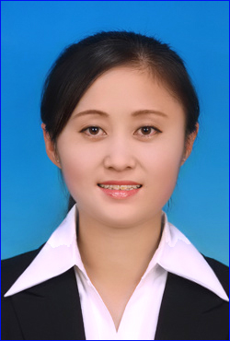
王晓霞
中共党员 15603451296 wsxx070@tju.edu.cn
教 育 背 景 及 工 作 经 历
2015.05—至今 长治学院 化学系 助理实验师
2011.09—2014.06 天津大学 高分子有机化学 硕士
2007.09—2011.07 山西师范大学 化学专业 学士
专 业 技 能
- 具有扎实的专业基础，熟练掌握化学相关词汇，熟练阅读国际国内文献，能熟练使用化学类数据库及其它资源查阅文献
- 熟练掌握SciFinder, ChemDraw等化学软件的应用方法以及多种分析分离仪器（IR、UV、NMR、HPLC、AAS、GC）的使用，能独立分析数据、解析谱图，并能灵活使用基础计算机软件
- 实验操作能力强，熟练掌握有机实验的各种操作，并具有一定的实验室管理能力
- 具备较好的听说读写能力，并能熟练使用各种办公软件及图文处理软件
专 业 成 果
- Wang X., Xu Y., Wei Y. *, Functionalized Cellulose-supported triphenylphosphine and its application in Suzuki cross-coupling reactions, J. Appl. Polym. Sci., 2015, 132 (6), 41427.
- Wang X.,Hu P., Xue F., Wei Y.*, Functionalized Cellulose-supported N-methylimidazole and its application in Suzuki cross-coupling reactions, Carbohyd. Polym., 2014, 114, 476-483.
- 王晓霞，胡培博，魏玉萍*，羟乙基纤维素负载三苯基膦-钯催化剂的合成及其在Suzuki偶联反应中的应用，化学与生物工程, 2014, 31, (7): 37-40.
- 徐艳军，王晓霞，魏玉萍*， 纤维素负载三苯基膦-钯复合物催化剂的合成及其对Heck偶联反应的催化性能研究，化学与生物工程，2014, 31, (1): 43-46.
科 研 项 目
- 国家自然科学项目子项目，GJZXM201701，“可见光催化的4-羟基苯乙酸酯苄位构筑碳-杂键研究”，主持人。
- 国家自然科学基金，21602016，“FOS导向的光催化苯酚酰基化及苄位官能团化研究”，参与人。
承 担 课 程
- 《无机及分析化学实验》 《生物无机实验》

